**Дата:** 04.05.2022. **Клас:** 4 - А **Вчитель:** Мугак Н.І.

**Урок:** математика.

**Тема: Обчислення виразів, коли в частці міститься нуль. Обчислення виразів. Розв’язування задач на продуктивність праці.**

**Мета**: вдосконалювати вміння обчислювати вирази, розв’язувати задачі; розвивати мислення, математичну пильність; виховувати інтерес до предмета; формувати математичну компетентність.

**Обладнання**: презентація.

**Опорний конспект**

**І. Актуалізація опорних знань.**

**1. Каліграфічна хвилинка.**

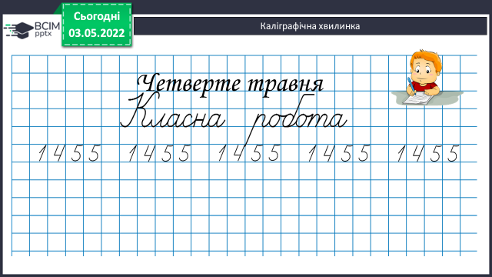

**2. Усний рахунок.**

**ІІ. Вивчення нового матеріалу.**

**1. Демонстрація презентації.**

**2. Робота за підручником с. 112 – 113.**

***а) Обчислення виразів.***

**№ 641** **– усно.**

- Розглянь запис усного ділення.

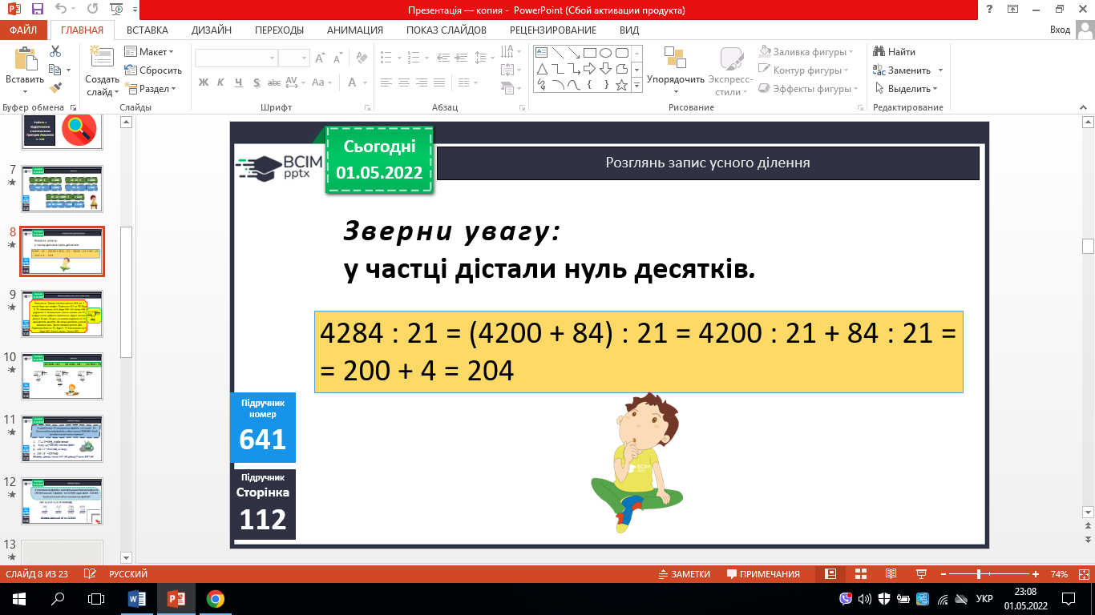

**№ 642 – усно.**

- Розглянь пояснення.

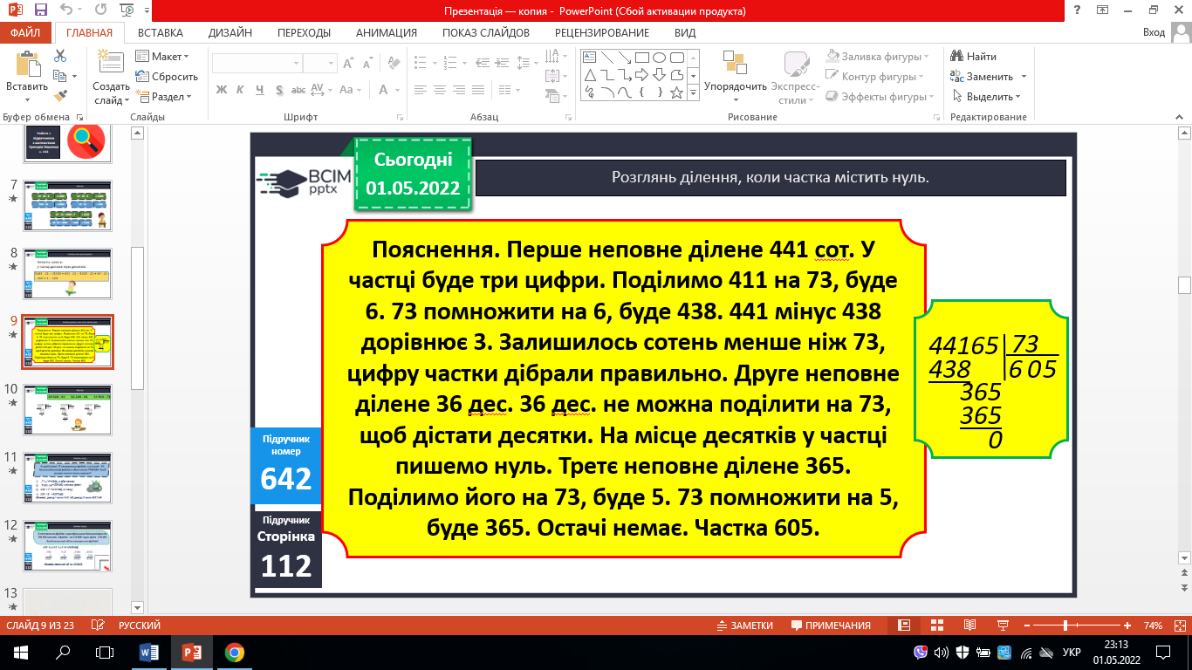

**№ 643 – письмово.**

- Обчисли.

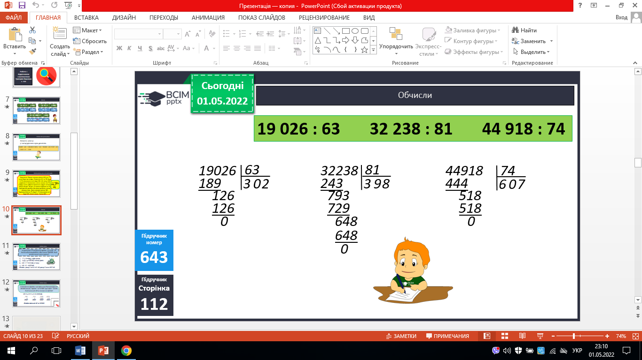

***б) Робота над задачами.***

**№ 644 – письмово.**

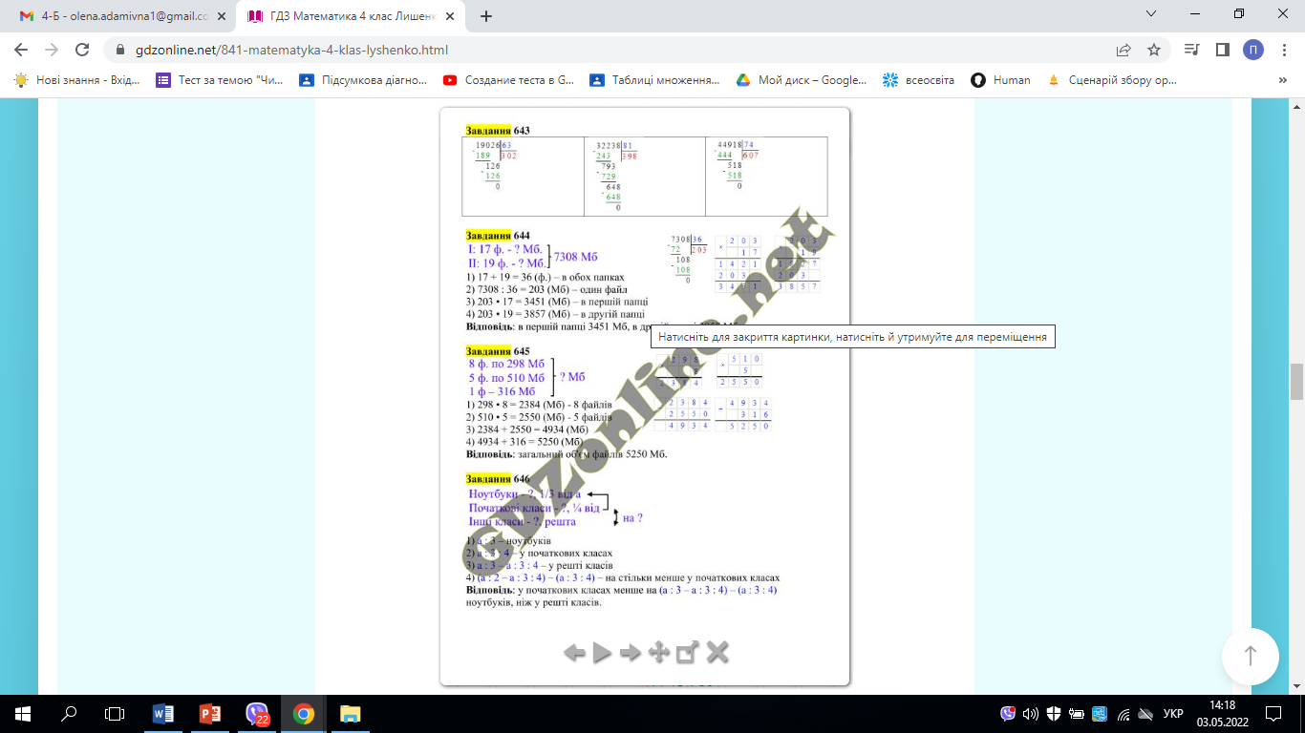

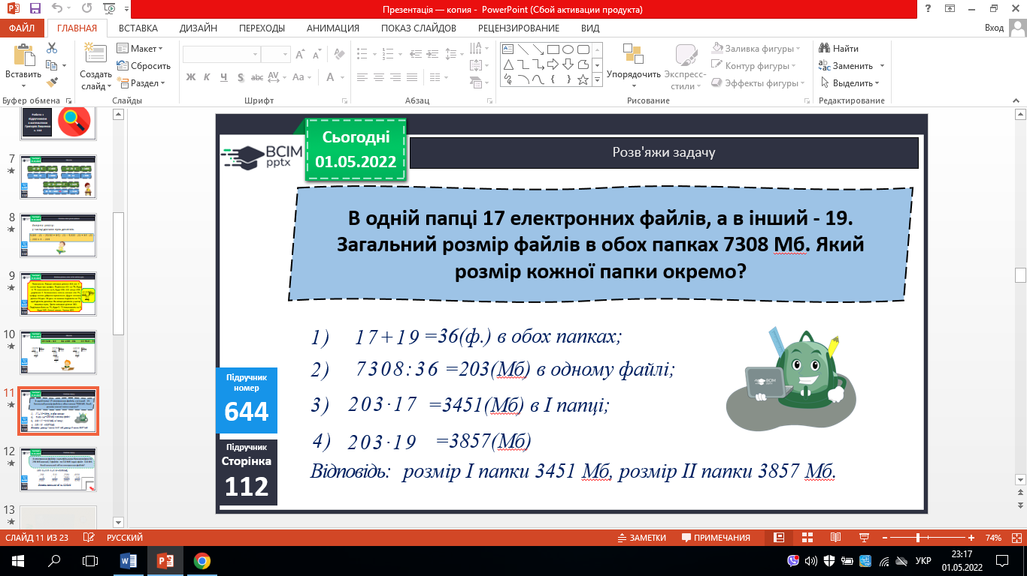

**№ 645 – письмово.**



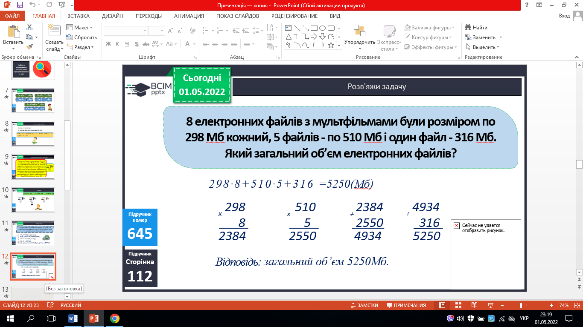

**ІІІ. Закріплення вивченого**.

**№ 646 – усно.**

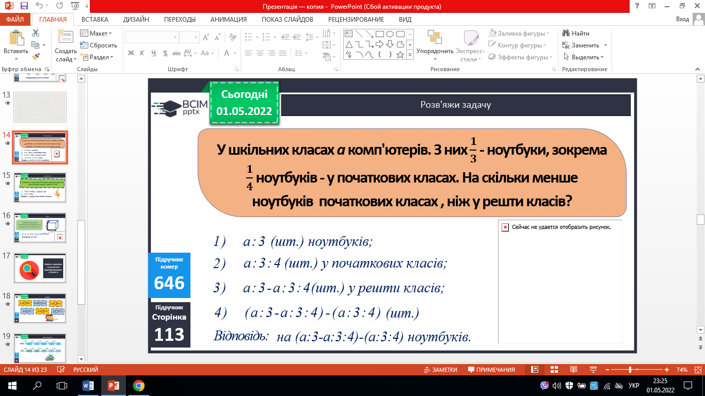

**№ 648 – усно.**

- Знайди площу граней паралелепіпеда.

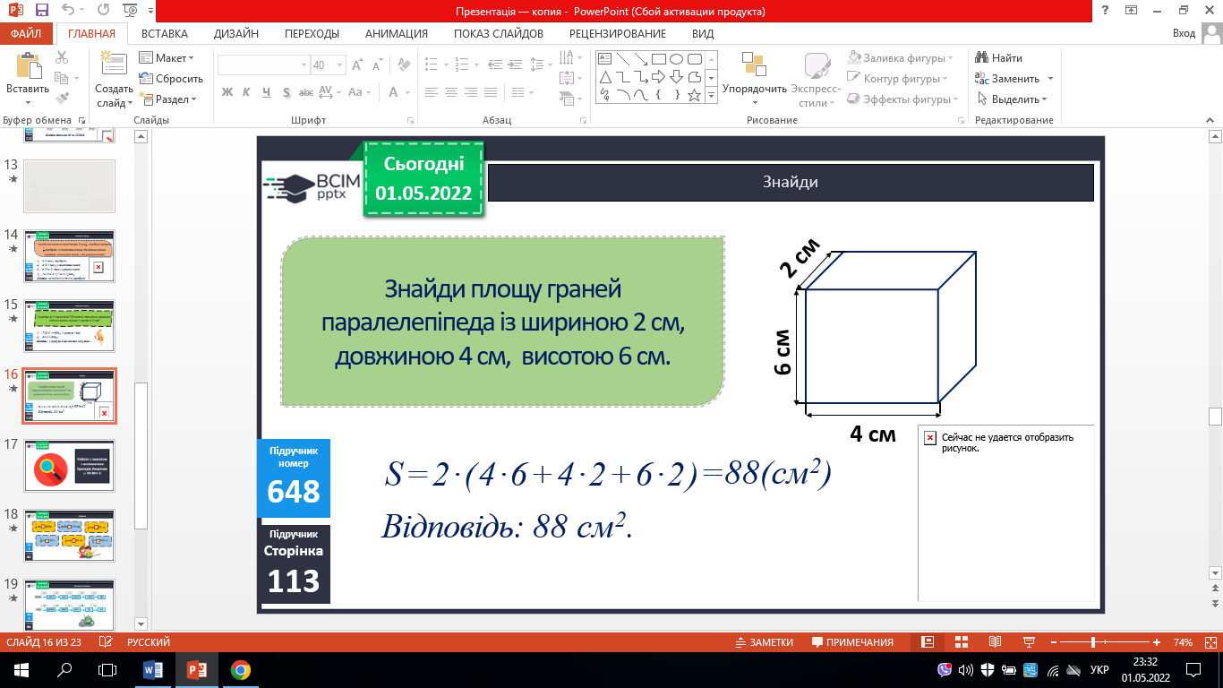 

**ІV. Підсумок.**

1. Рефлексія.

2. Домашнє завдання.

***С.113, № 649, 650.***

***Роботи надішли на Human.***